

**MASARYKOVA UNIVERZITA**

**Fakulta sociální studií**

**Katedra mezinárodních vztahů a evropských studií**

MEB415 Environmentální aspekty energetiky

**Doporučení pro prodloužení těžby v dolech společnosti OKD, a.s. do roku 2030**

Policy paper

….

Energetická bezpečnost a mezinárodní vztahy

2018/2019

Obsah

Úvod do problematiky 2

Environmentální důsledky 3

Sociální důsledky 6

Energetická bezpečnost státu 9

Ekonomické následky 11

Doporučení 14

26. listopadu 2018 v Karviné

Vážený pane premiére,

Jako obyvatel Karviné, a tedy i Moravskoslezského kraje Vám chci poděkovat za Váš osobní zájem a iniciativu aktivit, které dlouhodobě pomáhají udržitelnému rozvoji a zvyšování prosperity našeho regionu.

Ve společnosti ArcelorMittal, Ostrava a.s., kterou v tomto dopise zastupuji a která je se svými více než 6 000 zaměstnanci jedním z nejdůležitějších zaměstnavatelů v Moravskoslezském kraji, velmi oceňujeme, že se rozvoj tradičního průmyslu v České republice a Moravskoslezského kraje obecně dostal do popředí mezi politickými prioritami současné vlády.

Rád bych tímto dopisem poukázal na některé důležité faktory, které se pojí s aktuálně projednávanou možností prodloužení těžby černého uhlí v Moravskoslezském kraji do roku 2030 místo plánovaného ukončení těžby v blížícím se roce 2023. Vzhledem k povaze činnosti je naše společnost výrazným spotřebitelem černého uhlí. Uhlí vytěžené společností OKD, a.s., pokrývá dlouhodobě více, než 50 % naší roční spotřeby, díky čemuž jsme pro společnost OKD, a.s., významným partnerem a současně jsme jejím největším odběratelem koksovatelného uhlí. Brzké ukončení těžby v dolech společnosti OKD, a.s., by způsobilo zásadní změny v krátkodobém i dlouhodobém časovém horizontu nejen v našem regionu, ale i v rámci České republiky jako celku. Pokud by došlo k ukončení těžby v roce 2023, naše společnost by se musela přeorientovat na dovoz koksovatelného uhlí z Polska a ze zámoří, což by vedlo k ekonomickému znevýhodnění, které by mělo nevyhnutelné negativní dopady na problematickou zaměstnanost a produkci naší společnosti.

Rozhodl jsem se, že Vám k tomuto dopisu přiložím policy paper, který jsme vypracovali společně s kolegou Dominikem Bořutou, a který stručně a přehledně mapuje nejdůležitější aspekty spojené s otázkou prodloužení těžby černého uhlí v dolech společnosti OKD, a.s., do roku 2030 a formuluje naše vlastní doporučení, která by mohla být nápomocná pro získání většího přehledu a hlubšího povědomí v této důležité otázce.

Za celou společnost ArcelorMittal Ostrava, a.s., Vám děkuji za Váš čas.

Z Karviné zdraví,

…

Strategický management

ArcelorMittal Ostrava, a.s.

= Pěkné.

# Úvod do problematiky

Těžba černého uhlí v Ostravsko-karvinské pánvi má v České republice silně zakořeněnou tradici. Těžební aktivity utvářejí ze společnosti OKD, a.s., největšího zaměstnavatele v Moravskoslezském kraji s tím, že zaměstnávají přes **10 000** vlastních zaměstnanců a **3 600** zaměstnanců dodavatelských společností. (OKD, 2012) Z průmyslového hlediska jsou ložiska pod správou OKD bohatá na vysoce kvalitní uhlí, které je využitelné pro zpracování do podoby koksu, který využívají zahraniční ale i velké tuzemské hutní společnosti, jako je například naše akciová společnost ArcelorMittal Ostrava zaměstnávající více než **6 000** lidí. Pokud jsou ekonomické podmínky na světových trzích příznivé, jsou těžba a následný prodej černého uhlí významným přispěvatelem do české státní pokladny a silně podporují hospodářskou výkonnost České republiky na mezinárodním poli.

Prodloužení těžby v dolech OKD do roku 2030 by pro společnost ArcelorMittal výrazně oddálilo riziko ztráty konkurenceschopnosti. Jelikož z OKD odebíráme přes polovinu naší celkové spotřeby, je pro nás ostravské uhlí pro udržení plynulosti výroby zásadní. Jako největšímu výrobci koksu v České republice nám dokonale vyhovuje jak kvalita tohoto uhlí, tak i fakt, že OKD těží nedaleko hutního areálu, a tím pádem není problém zajistit dodávky nerostu časově tak, jak je naše společnost právě potřebuje. Případné nahrazení dodávkami z Polska a ze zámoří by pro nás bylo ekonomicky nevýhodné, proto je pokračování těžby v dolech OKD naším strategickým zájmem.

Aspekty spojené s (ne)prodloužením těžby do roku 2030 rozdělujeme do **čtyř** pilířů, a sice do **environmentálního, sociálního, bezpečnostního** a **ekonomického.** Každá z těchto oblastí, které se problematika těžby černého uhlí v Moravskoslezských dolech dotýká je v tomto policy paperu s ohledem na důsledky těžby představena a zhodnocena.

# Environmentální důsledky

Hornická činnost na Karvinsku je aktivita, která významně ovlivňuje životní prostředí a podobu krajiny v této oblasti. Díky této skutečnosti se těžba černého uhlí v ostravsko-karvinské pánvi pravidelně stává terčem kritiky ekologicky orientovaných neziskových organizací, politických stran a některých obyvatel tohoto regionu. Je ale opravdu těžba černého uhlí tak environmentálně závadná a neudržitelná, jak se část obyvatel České republiky domnívá? Nalijme si čistého vína – OKD, a.s., jediná společnost těžící černé uhlí v České republice, je environmentálně zodpovědná a pokroková firma.

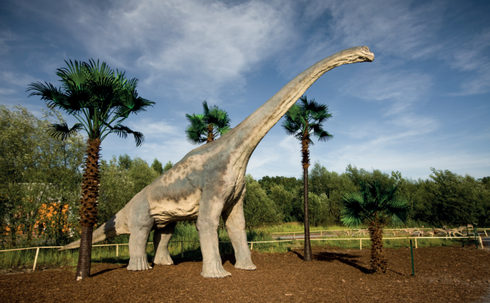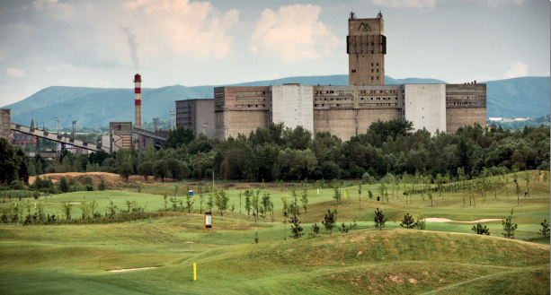 Ještě do padesátých let minulého století se těžební společnosti vlivem svých aktivit na environmentální stav Ostravska a Karvinska nezabývaly vůbec, nebo jen ve velmi malé míře. Těžební společnost OKD si ale svoji odpovědnost za kvalitu života a environmentální vliv v regionu a okolí uvědomuje, věnuje jim pozornost a dělá vše pro to, aby se dopady těžby černého uhlí na životní prostředí minimalizovaly. Kdysi bývala krajina v okolí uhelných dolů černá, zdevastovaná a byla zdrojem nebezpečných prachových částic, ale to už je minulostí. Okolí uhelných dolů na Ostravsku a Karvinsku vykazuje známky vlivů důlní činnosti, pokud jste však viděl tuto krajinu na vlastní oči naposledy před několika lety, tak byste ji nyní s jistotou nepoznal. OKD věnuje každý rok významné finanční prostředky na rekultivaci a sanaci krajiny ovlivněné těžbou černého uhlí. *„Tyto technické rekultivace zahrnují tvarování území, obnovu vodoteče a přeložky inženýrských sítí. Po nich nastupují biologické rekultivace, tzn. ozelenění území. V období let 1991–2013 dosáhly náklady na rekultivační práce* ***3,217 miliardy korun****, což je zhruba 30 % z celkových nákladů na zahlazení následků hornické činnosti za toto období, které dosáhly* ***10,534 miliardy korun****.“* (OKD, 2018)

Obrázek 2: Rekultivovaná oblast – Dinopark Doubrava na Karvinsku. Zdroj: https://goo.gl/QE57nY

Obrázek 1: Rekultivovaná oblast – Golf rezort Lipiny. Zdroj: https://goo.gl/QE57nY

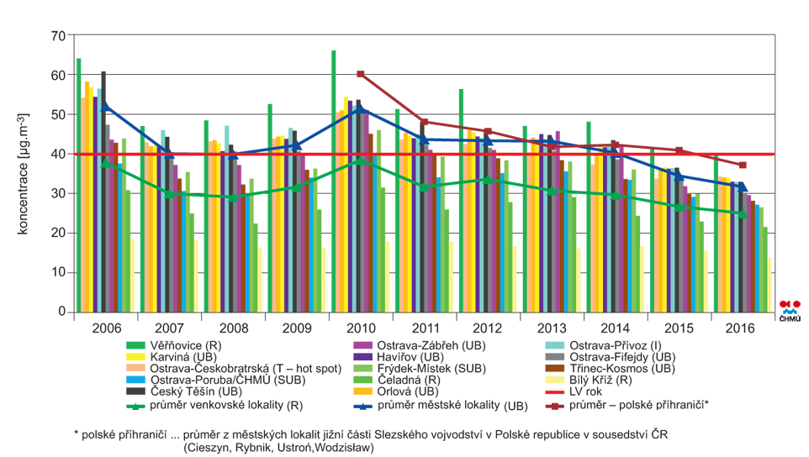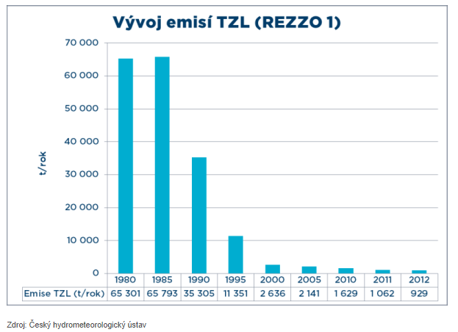O snaze eliminovat ekologické dopady těžby černého uhlí a hutního průmyslu nesvědčí pouze četná prohlášení společností, kterých se tato tématika týká, ale i výsledky měření emisí v problematických regionech, která probíhala v posledních letech. Tato měření jednoznačně ukazují, že míra emisí i koncentrace tzv. polétavého prachu PM10 je díky nemalým a četným investicím do nových filtračních technologií ze strany průmyslových firem na sestupném trendu a splňuje limity stanovené zákonem České republiky.

Graf 1: Český hydrometeorologický ústav – Emise tuhých znečišťujících látek (TZL) z REZZO 1 (velké zdroje) v Ostravě klesají. Zdroj: http://www.cistenebe.cz/stav-ovzdusi-na-ostravsku/ovzdusi-na-ostravsku

Graf 2: Průměrné roční koncentrace PM10 na vybraných lokalitách a na jednotlivých typech stanic, aglomerace Ostrava/Karviná/Frýdek-Místek, 2006–2016. Zdroj: Český hydrometeorologický ústav

Jsme si vědomi faktu, že samotná těžba uhlí není jediným faktorem, který ovlivňuje environmentální stabilitu regionu. Můžeme Vás ubezpečit, že i ArcelorMittal Ostrava a.s., jako průmyslový lídr v regionu nebere environmentální dopady zpracovávání uhlí vytěženého v dolech OKD na lehkou váhu. Díky celkovým investicím přes **4 miliardy korun** do ekologizace našich provozů jsme během deseti let snížili emise prachu o dvě třetiny a významně tak snížili vliv našeho provozu na životní prostředí. Plníme veškerou českou ekologickou legislativu včetně zpřísněných emisních stropů v integrovaných povoleních vydaných Moravskoslezským krajem. Na všech provozech navíc splňujeme nejpřísnější limity Evropské unie, které vstoupily v 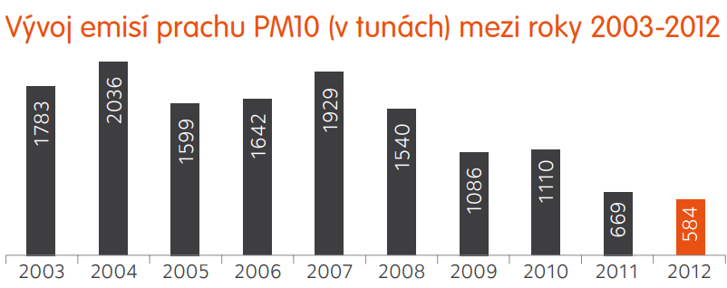platnost v roce 2016. (ArcelorMittal, 2016)

Graf 3: Vývoj emisí prachu PM10 (v tunách) mezi roky 2003-2012 produkovaného provozem ArcelorMittal Ostrava, a.s. Zdroj: https://ostrava.arcelormittal.com/pdf/brozura_10let.pdf

Naším cílem, a jsme přesvědčení o tom, že i cílem společnosti OKD, je udržitelný rozvoj průmyslu a tradiční těžby uhlí v regionu. Úspěšně se nám daří čistit ovzduší a měnit tvář krajiny poznamenané těžbou tak, abychom jí vrátili život, ale abychom zcela nezamaskovali její historii spojenou s těžbou, která dodala místu ikonický reliéfový tvar a atmosféru. Hlavním společným cílem všech průmyslových podniků v oblasti je návrat krajiny, která byla zásadně proměněna lidskou činností, do přirozeného stavu, v němž území funguje jako soběstačný ekosystém s původními živočišnými a rostlinnými druhy. Ty se do těchto lokalit, nejen za naší pomoci, postupně vrací.

Nechám na Vás, abyste dle vlastního uvážení zhodnotil, zda mnou výše popsané environmentální dopady, které dotyčné společnosti z regionu navíc ze svých rozpočtů rok od roku minimalizují, převáží svojí důležitostí sociální, strategický a ekonomický význam dalšího rozvoje těžby černého uhlí a těžkého průmyslu v Moravskoslezském kraji.

# Sociální důsledky

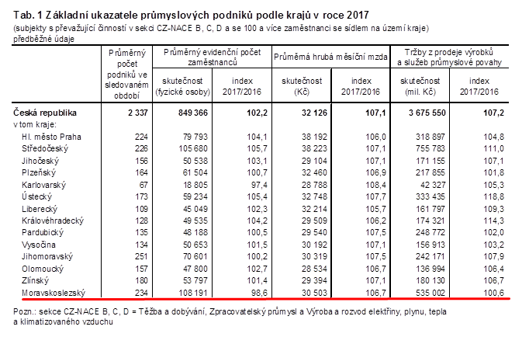Průmysl a těžba černého uhlí jsou tradičně sektorem, který zaměstnává v Moravskoslezském kraji nejvíce lidí. Dle statistického úřadu České republiky pracovalo v tomto sektoru v roce 2017 celých **108 000** lidí, tedy **40,8 %** všech pracujících obyvatel Moravskoslezského kraje. (ČSÚ str. 73, 2017) Největší regionální podniky, jakými jsme například my, ArcelorMittal Ostrava, dále Vítkovice machinery group a Třinecké železárny společně s OKD zaměstnávají dohromady téměř **čtvrtinu** všech zaměstnaných v průmyslovém sektoru v rámci Moravskoslezského kraje.

Tabulka 1: Základní ukazatele průmyslových podniků podle krajů v roce 2017. Zdroj: https://www.czso.cz/csu/xt/prumysl-v-Moravskoslezskem-kraji-v-roce-2017

Všechny jmenované průmyslové podniky mají kromě faktu, že se jedná o ekonomické i sociální tahouny regionu a do značné míry i celé České republiky společnou ještě další věc. Spojuje nás silná závislost na pokračující těžbě černého uhlí v Ostravsko-karvinské pánvi. Snižování a výsledné ukončení těžby v dolech OKD by znamenalo výrazné ochromení Moravskoslezského průmyslu. Případné nahrazení ostravsko-karvinského uhlí dodávkami z Polska a ze zámoří by pro nás bylo ekonomicky nevýhodné, což by se logicky nevyhnutelně negativně projevilo kritickým navýšením dlouhodobé nezaměstnanosti v regionu. Stát ani kraj prozatím neinicioval přípravu strategické koncepce, která by po ukončení těžby černého uhlí pomohla vytvořit nová pracovní místa a zároveň udržet současný růst a rozvoj kraje. Prodloužení těžby do roku 2030 poskytne všem stranám potřebný čas a prostor pro plánování transformace regionu po ukončení těžby tak, aby došlo k hladkému přechodu zaměstnanců společností, kteří svou prací reálně vytváří hodnoty a posouvají nejen Moravskoslezský kraj, ale i celou Českou republiku ekonomicky vpřed, do jiných odvětví, jakým může být například automobilový průmysl, který má v oblasti budoucí potenciál.

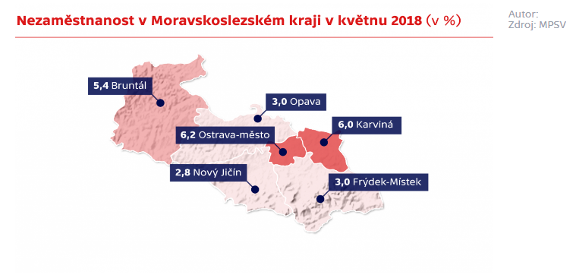V našem regionu je zaměstnanost **velmi citlivým** a dlouhodobě **problematickým** tématem, se kterým je nutné pracovat opatrně. I v současnosti, kdy se průmyslu daří a prakticky všechny společnosti, jakkoliv výrobně či těžebně spojené s těžbou černého uhlí v Moravskoslezských dolech aktivně vyhledávají nové zaměstnance, není dle aktuálních dat nezaměstnanost v klíčových oblastech nízká.

Mapa 1: Nezaměstnanost v Moravskoslezském kraji – září 2018 (v %) Zdroj: MPSV https://ct24.ceskatelevize.cz/ekonomika/2616173-nezamestnanost-v-zari-byla-tri-procenta-bez-prace-je-nejmene-lidi-za-22-let

Zásadní vliv těžby černého uhlí v Moravskoslezském kraji na zaměstnanost, vzdělávání a další oblasti, jejichž podpora spadá do programového prohlášení Vaší vlády o sociální politice a politice udržitelného rozvoje, je nepopiratelný. Jsme přesvědčeni, že si uvědomujete vážnost situace, kterou by brzké utlumení těžby černého uhlí v roce 2023 v našem regionu způsobilo. Prodloužení těžby do roku 2030 je dle našich předpokladů jedinou variantou, jak konzervativně a bez přešlapů transformovat Moravskoslezský kraj, který funguje s těžebním a průmyslovým sektorem v úspěšně prosperující symbióze více než **200 let.**

# Energetická bezpečnost státu

Surovinová a energetická bezpečnosť predstavujú jeden z kľúčových faktorov svetového rozvoja a jeden z najčastejšie skloňovaných pojmov v mnohých rôznych súvislostiach. Bez stabilného, bezpečného a ekonomicky efektívneho prístupu k surovinám a energiám nie je v súčasnej dobe možné plne zaistiť ekonomickú, sociálnu, politickú a ani globálnu stabilitu a ani odolať stále posilňujúcej konkurencii rastúceho počtu globálnych hráčov na svetovom trhu. Inak tomu nie je ani v prípade Českej republiky, aj keď spadá pod Európsku úniu. (Lang, 2009) Medzinárodná energetická agentúra pojem energetickej bezpečnosť popisuje ako „prístup k dostatočnému množstvu spoľahlivej energie za prijateľnú cenu a s ohľadom na životné prostredie.“ (IEA, 2018) Z hľadiska surovinovej a energetickej bezpečnosti je uhlie na domácom poli Českej republiky skutočne nenahraditeľnou komoditou, a to ako hnedé, využívané v elektroenergetike a teplárenstve, tak aj čierne, tvoriace základné vstupy pre metalurgický a hutný priemysel v ČR a susedných štátoch. ČR šťastlivo disponuje potenciálom zdrojov čierneho a hnedého uhlia ako na ťažiacich ložiskách, tak aj v rezervných (doteraz nevyťažených) lokalitách.

Ministerstvo zahraničných vecí ČR v roku 2010 definovalo hlavné výzvy energetickej bezpečnosti v súvislosti s uhlím ako možný nedostatok uhlia pre české teplárne a elektrárne v dôsledku ťažobných limitov, predražovania využitia uhlia v dôsledku plného spoplatnenia emisných povoleniek do roku 2020, tendencia nahradzovať uhlie importovaným zemným plynom a s tým súvislý nárast importnej závislosti Českej republiky. (IIR, 2016) Všetky tieto ciele čiastočne či úplne kontrujú podporeniu plánovaného ukončenia ťažby v roku 2023.

Nečakané, či neplánované udalosti v energetike, ako napríklad nedostavanie jadrových blokov, ich **poruchy,** či **nehody** predstavujú dôležité rizikové udalosti pre celý energetický mix krajiny. Inak tomu nie je ani v prípade Českej republiky. Ak by takáto situácia v prípade ČR nastala, ťažba uhlia predstavuje **jedinú alternatívu** k prakticky totálnej závislosti na zahraničných energetických zdrojoch a teda obrovskú zraniteľnosť celej spoločnosti v prípade nepriaznivých vonkajších vplyvov. (Lang, 2009) Energetický sektor ako taký a dodávky skutočne vedia byť nepredvídateľné, ako sme mohli vidieť v roku 2009 v prípade **plynovej krízy a jej následkov**.

Prioritou ČR v surovinovej a energeticko-bezpečnostnej politike dlhodobo bola a bude naďalej **bezpečnosť dodávok** a teda vyvarovanie sa situáciám podobným roku 2009. Je podľa Vás skutočne pre ČR vhodné ťažbu znižovať a vzniknutý deficit nahradzovať importom? Kvôli vyššie uvedenému zastávame za našu spoločnosť názor, že z hľadiska zabezpečenia energetickej bezpečnosti Českej republiky by logicky mala byť ťažba čierneho uhlia **aj naďalej možná**.

= tady by si to zasloužilo ještě dost práce. Nahradit ty obecné komentáře o energetické bezpečnost tvrdými daty o bezpečnostním přínosu černého uhlí jako takového. Černé uhlí se v ČR používá v energetice (= v tom odvětví bezpečnosti) prakticky jen v jedné elektrárně (Dětmarovice) a jedné teplárně (Vítkovice). Takže ta kapitola by měla přesně jít po těchto konkrétních zařízeních, neměla by diskutova uhlí jako takové.

# Ekonomické následky

Ekonomické následky prípadného zastavenia ťažby čierneho uhlia OKD, predstavujú azda najmarkantnejší a najdôležitejší dôvod, prečo toto **nie je ten správny smer** pre náš región, ba dokonca pre Českú republiku celkovo. Súčasné nastavenie trhu totiž predstavuje pre OKD, a teda aj pre našu spoločnosť ArcelorMittal, ako aj pre štát **priaznivú situáciu**. Ide tu pritom o jednoduchú ekonómiu. (HPN, 2018)

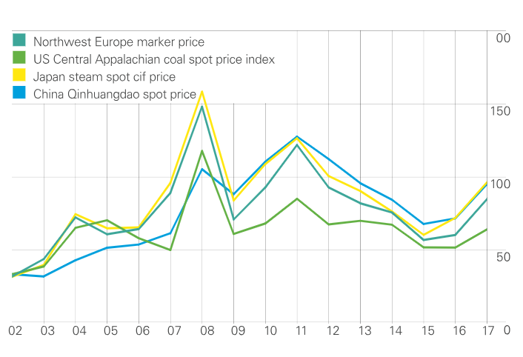

*Graf 4: Cena Uhlia v $ na tonu.* *Zdroj:* [*https://www.bp.com/en/global/corporate/energy-economics/statistical-review-of-world-energy/coal/coal-prices.html*](https://www.bp.com/en/global/corporate/energy-economics/statistical-review-of-world-energy/coal/coal-prices.html)

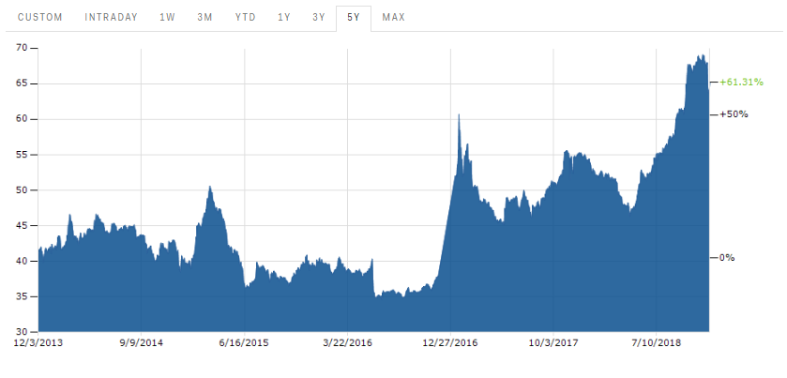

*Graf 5: Vývin ceny uhlia. Zdroj:* [*https://markets.businessinsider.com/commodities/historical-prices/coal-price/euro/3.11.2014_3.12.2018*](https://markets.businessinsider.com/commodities/historical-prices/coal-price/euro/3.11.2014_3.12.2018)

Na vyššie uvedených grafoch vidíme, že cena uhlia na trhu **stúpa**. Táto rastúca cena na veľkoobchodných trhoch výrazne pomáha spoločnosti OKD a teda aj ArcelorMittal - podporuje jej **výnos**. Len za minulý rok dosiahla tržieb v hodnote 16,8 miliardy korún a vytvorila tak zisk 3,4 miliardy korún. Oproti minulému roku stúplo takisto množstvo vyrobeného koksu a to až o 12,6 percenta na 2,5 miliónov ton. (Hájek, 2018) Toto predstavuje nemalý **príspevok do štátnej kasy**, ktorý by sa v dohľadnej budúcnosti nemal zmenšovať. Je tomu tak pretože spotreba uhlia je poháňaná neúnavným **ekonomickým gigantom** východnej pologule – **Čínou**. (Bloomberg, 2018)

= tady chybí to podstatné. Tzn. alespoň pokus (samozřejmě, máte omezený přístup k vnitrofiremním datům atd., ale stejně) postihnout dopady zavření těch dolů na  ekonomiku A.M. To by přeci mělo být těžiště té kapitoly a zároveň je to primární důvod, proč pravděpodobně ta A.M. píše tuto analýzu. Něco ve stylu – domácí černé uhlí tvoří x% ceny našich vstupů, podle známých dat se dá čekat, že dovážené uhlí by stálo o x% více než domácí = naše produkce by se zdražila o nějaké procenta. K tomu pár dat k tomu, jak dnes vypadá světový obchod s ocelí a vyřešeno.

Nikoliv nadace OKD, která je sice zajímavá, ale těch 300 milionů jsou (se vším respektem) v zásadě drobné v kontextu toho regionu.

Ďalší kritický ekonomický dôsledok prípadného zastavenia ťažby čierneho uhlia sa týka nadácie OKD. Známa Nadácia OKD predstavuje **najväčšiu nadáciu v Moravsko-sliezskom kraji** a zároveň jednu z **najvýznamnejších** v celej **Českej republike.** (OKD, 2018) Podporuje neziskové organizácie, ktoré pomáhajú kde je potrebné, zlepšujú životnú úroveň sociálnej starostlivosti, voľnočasových aktivít, kultúrneho vyžitia a aj životného prostredia. Podpora pritom smeruje do miest a obcí ako sú Dětmarovice, Doubrava, Frýdek-Místek, Havířov, Horní Suchá, Karviná, Orlová, Paskov, Staříč, Stonava, Sviadnov a Žabeň, a teda sa týka života nemalého počtu obyvateľov. Od svojho vzniku v r. 2008 podporila 2453 verejne prospešných projektov celkovou čiastkou presahujúcou **322 miliónov korún**, a vo výške rozdelených prostriedkov patrí Nadácia OKD ku **najvýznamnejším v ČR.** (OKD, 2018) Možné odstavenie spoločnosti OKD od ťažby uhlia, by si vyžiadalo skutočne nežiadúce pozastavenie nespočetného množstva prebiehajúcich projektov pod záštitou nadácie OKD, keďže spoločnosť OKD je najhlavnejším donorom do jej kasy.

Vyššie spomenuté obce a mestá pod ktorými sa ťaží, dostávajú navyše **poplatky** z vydobytého nerastu a dobývacieho priestoru. Tieto im vypláca banský úrad, ktorému prostriedky preposiela OKD. Okrem týchto príspevkov majú obce nad rámec zákonných dôvodov s OKD uzavreté **zmluvy a dostávajú peniaze** napríklad na obnovu mesta. Práve Karviná je mestom, ktoré dostáva vďaka ťažbe OKD ročne **64 miliónov** korún na rozvoj, upratovanie mesta, úpravu chodníkov a ciest. (ČTK, 2018) Podobný scénar by sa ale zopakoval aj v ďalších blízkych obciach či mestách ako napríklad v Orlovej, kde OKD prispievalo **10 miliónov** ročne napríklad na obnovu a rekonštrukcie budov, ktoré boli poškodené práve ťažbou uhlia. (ČTK, 2016) Bývalý predseda vlády **Bohuslav Sobotka** sa vyjadril, že pre vládu aj relevantné obce je prioritné udržať OKD v provoze, inak by náraz do sociálneho systému a obecných rozpočtov bol značne nepriaznivý. (Ramík, 2016)

Z pozície spoločnosti ArcelorMittal by ďalej zastavenie ťažby v doloch OKD pre nás predstavovalo obrovskú ba až **existenčnú stratu**. OKD svoje uhlie totižto ťaží v dostupnej priaznivej vzdialenosti od našich hutných areálov a predstavuje stabilného ekonomického partnera našej spoločnosti, čo značne znižuje náklady spojené s dopravou materiálu ako aj časovú náročnosť a s ňou spojené problémy, ako čiastkové alebo dočasné výpadky dodávok. V prípade, že by OKD prestalo svoje uhlie poskytovať na domácom trhu, vznikne pre našu spoločnosť ArcelorMittal vskutku nepríjemná situácia. Ako východisko sa javí diverzifikácia dodávateľov, no táto predstavuje **dlhoročný plánovaný proces**, ktorý musí brať v úvahu aj ukončenie prebiehajúcich vyjednaných kontraktov a investične predstavuje obrovské sumy a teda nie je priam jednoduchou a momentálne pre nás schodnou záležitosťou. Kvôli tomu je pokračovanie ťažby v doloch OKD pre našu spoločnosť strategickým záujmom, ktorého uchopenie rozhoduje o jej budúcnosti, vrátane budúcnosti v úvode spomenutých viac **ako 6000 zamestnancov na Ostravsku**.

# Doporučení

Jako zástupci hutní společnosti ArcellorMittal Ostrava a.s., specializující se především na výrobu a zpracování surového železa a oceli a hutní druhovýrobu, která spolu s dceřinými firmami patří se svými více, než **6 000** pracovníky mezi nejdůležitější zaměstnavatele v Moravskoslezském kraji Vám děkujeme, že jste věnoval našemu rozsáhlému sdělení pozornost.

Vzhledem k povaze podnikání je naše společnost výrazným spotřebitelem černého uhlí a uhlí vytěžené společností OKD pokrývá dlouhodobě více, než 50 % roční spotřeby společnosti. Pro společnost OKD jsme významným partnerem, protože jsme její největší odběratel koksovatelného uhlí. Jelikož z OKD odebíráme přes polovinu naší celkové spotřeby, je pro nás ostravsko-karvinské uhlí pro udržení plynulosti výroby zásadní. Jako největšímu výrobci koksu v České republice nám dokonale vyhovuje jak kvalita tohoto uhlí, tak i fakt, že OKD těží nedaleko hutního areálu, a tím pádem není problém zajistit dodávky nerostu časově tak, jak je naše společnost právě potřebuje a s minimalizovaným environmentálním dopadem.

Pevně věříme, že Vaše vláda má zájem na podpoření růstu zaměstnanosti v České republice, ekonomické prosperitě našeho státu, zajištění dostatečného množství strategických energetických surovin a dovede ocenit poctivé plnění přísných environmentálních povinností a limitů ze strany průmyslových podniků v Moravskoslezském kraji. Z tohoto důvodu také věříme, že při finálním rozhodování o prodloužení těžby v dolech OKD do roku 2030 vezmete v úvahu všechny zásadní aspekty a důsledky, které tento dokument předkládá a které jsou spojené s (ne)prodloužením těžby v karvinsko-ostravských dolech.

Vězte, že nelehké rozhodnutí, které budete muset učinit, výrazně ovlivní přímo i nepřímo životy desetitisíců občanů České republiky. V souvislosti s faktem, že těžební průmysl dává práci více než **25 000 lidí** v Moravskoslezském kraji, podporuje prosperitu a rozvoj obcí a v neposlední řadě přivádí do státní pokladny strategicky významné peněžní prostředky, jde o zásadní věc pro politické i hospodářské směřování nejen celého Moravskoslezského kraje, ale i České republiky jako státu. Ve společnosti ArcelorMittal Ostrava a.s., věříme, že **podpora prodloužení těžby černého uhlí do roku 2030** je tou jedinou **správnou** volbou pro Moravskoslezský kraj i pro Českou republiku a blaho jejích občanů.

= pěkné téma, dobře strukturované a vybudované.

= občas nevyrovnaná kvalita – viz komentáře přímo v textu.

* 26b.

# Použité Zdroje

1. MAJLING, Eduard. Těžba a spotřeba černého uhlí v ČR. OEnergetice.cz [online]. Praha, 2017 [cit. 2018-11-21]. Dostupné z: <http://oenergetice.cz/elektrina/tezba-cerneho-uhli-v-cr/>
2. IUHLI.CZ. Názory na budoucnost uhlí se různí. IUhli.cz [online]. Praha, 2016 [cit. 2018-11-21]. Dostupné z: <http://iuhli.cz/nazory-na-budoucnost-uhli-se-ruzni/>
3. IUHLI.CZ. MPO: těžba uhlí v roce 2017 dopadla lépe. IUhli.cz [online]. Praha, 2017 [cit. 2018-11-21]. Dostupné z: <http://iuhli.cz/mpo-tezba-uhli-v-roce-2017-dopadla-lepe/>
4. KARBAN, Pavel. Babiš: OKD prosperuje, těžit na Karvinsku by mohla až do roku 2030. Novinky.cz [online]. Praha: Právo, 2018 [cit. 2018-11-21]. Dostupné z: <https://www.novinky.cz/ekonomika/484509-babis-okd-prosperuje-tezit-na-karvinsku-by-mohla-az-do-roku-2030.html>
5. BP: Coal prices: Coal prices rose in China, Japan, Europe and the US in 2017 [online]. BP, 2018 [cit. 2018-12-03]. Dostupné z: <https://www.bp.com/en/global/corporate/energy-economics/statistical-review-of-world-energy/coal/coal-prices.html>
6. BLOOMBERG NEWS. China Coal Imports Hold Near Four-Year High as Demand Resilient [online]. 8. septembra 2018 [cit. 2018-12-03]. Dostupné z: <https://www.bloomberg.com/news/articles/2018-09-08/china-coal-imports-hold-near-four-year-high-as-demand-resilient>
7. ČTK. Obce kvuli potizim OKD prijdou o miliony do svých rozpočtu [online]. 11, kvetna 2016 [cit. 2018-12-03]. Dostupné z: <https://www.e15.cz/domaci/obce-kvuli-potizim-okd-prijdou-o-miliony-do-svych-rozpoctu-1294655>
8. ČTK. Situaci OKD nahrává zdražující uhlí, podnik vydělal přes tři miliardy Více na https://www.e15.cz/byznys/prumysl-a-energetika/situaci-okd-nahrava-zdrazujici-uhli-podnik-vydelal-pres-tri-miliardy-1345482 [online]. [cit. 2018-12-03]. Dostupné z: <https://www.e15.cz/byznys/prumysl-a-energetika/situaci-okd-nahrava-zdrazujici-uhli-podnik-vydelal-pres-tri-miliardy-1345482>
9. HÁJEK, Ondřej. V Česku se loni vytěžilo více hnědého uhlí a vyrobilo koksu: ČTK [online]. 07.03.2018 [cit. 2018-12-03]. Dostupné z: <https://www.ceskenoviny.cz/zpravy/v-cesku-se-loni-vytezilo-vice-hnedeho-uhli-a-vyrobilo-koksu/1594491>
10. HPN: CENY UHLÍ MÍŘÍ DO REKORDNÍCH VÝŠIN [online]. Hospodářské noviny [cit. 2018-12-03]. Dostupné z: <https://www.okd.cz/cs/media/napsali-o-nas/ceny-uhli-miri-do-rekordnich-vysin?FfArticleItem_page=165>
11. IEA: Energy security: definition [online]. [cit. 2018-12-03]. Dostupné z: <https://www.iea.org/topics/energysecurity/>
12. IIR. Energetická bezpečnost ČR a budoucnost energetické politiky EU [online]. Prosinec 2010 [cit. 2018-12-03]. Dostupné z: <https://www.mzv.cz/file/637459/AMO_IIR_vedecky_projekt_RM_02_02_10__zkracena_verze_.pdf>
13. IIR Prioritou ČR v surovinové politice zůstává bezpečnost dodávek [online]. ČTK, 2016 [cit. 2018-12-03]. Dostupné z: <https://energetika.tzb-info.cz/118174-prioritou-cr-v-surovinove-politice-zustava-bezpecnost-dodavek>
14. LANG, Peter, Andrej NOSKO a Jiří SCHNEIDER. Energetická bezpečnost a Státní energetická koncepce [online]. 30. srpna 2009, Praha [cit. 2018-12-03]. Dostupné z: <http://www.pssi.cz/download/docs/69_energy-security-and-national-energy-strategy.pdf>
15. MI: Coal Price 5Y: Historical Prices [online]. 03. 12. 2018 [cit. 2018-12-03]. Dostupné z: <https://markets.businessinsider.com/commodities/historical-prices/coal-price/euro/3.11.2014_3.12.2018>
16. OKD. O nadaci: Nadace OKD [online]. [cit. 2018-12-03]. Dostupné z: <https://www.nadaceokd.cz/cs/nadace-okd/o-nadaci>
17. RAMÍK, Drahoslav. Další důsledek krize v OKD. Obce chystají masivní škrty v rozpočtu [online]. 13.5.2016 [cit. 2018-12-03]. Dostupné z: <https://ct24.ceskatelevize.cz/ekonomika/1784606-dalsi-dusledek-krize-v-okd-obce-chystaji-masivni-skrty-v-rozpoctu>
18. SOUČEK, Přemysl: Energetická bezpečnost už není potřeba? [online]. 2018 [cit. 2018-12-03]. Dostupné z: <http://iuhli.cz/energeticka-bezpecnost-uz-neni-potreba/>
19. ČESKÝ STATISTICKÝ ÚŘAD. ZÁKLADNÍ TENDENCE DEMOGRAFICKÉHO, SOCIÁLNÍHO A EKONOMICKÉHO VÝVOJE MORAVSKOSLEZSKÉHO KRAJE: 2017. 31. 8. 2018. Ostrava: <https://www.czso.cz/documents/11288/17832997/33013418.pdf/98d48a6d-75ba-4565-86ff-b9800c3ba51d?version=1.1> str. 73
20. OKD [online]. Karviná: OKD, 2012 [cit. 2018-11-21]. Dostupné z: [www.okd.cz](http://www.okd.cz)
21. OKD. Rekultivace – vracíme krajině život. 2015. Karviná: <https://www.okd.cz/files/dokums-presskit/Factsheet-REKULTIVACE-tisk_1.pdf>.
22. Český hydrometeorologický ústav. Průměrné roční koncentrace PM10 na vybraných lokalitách a na jednotlivých typech stanic, aglomerace Ostrava/Karviná/Frýdek-Místek, 2006–2016. http://portal.chmi.cz/files/portal/docs/uoco/isko/grafroc/16groc/gr16cz/png/oV3-1.png
23. ArcelorMittal Ostrava a.s., Vývoj emisí prachu PM10 (v tunách) mezi roky 2003-2012 produkovaného provozem ArcelorMittal Ostrava, a.s. Dostupné z: <https://ostrava.arcelormittal.com/pdf/brozura_10let.pdf>
24. ČESKÝ STATISTICKÝ ÚŘAD. Základní ukazatele průmyslových podniků podle krajů v roce 2017. Dostupné z: [https://www.czso.cz/csu/xt/prumysl-v-Moravskoslezskem-kraji-v-roce-2017](https://www.czso.cz/csu/xt/prumysl-v-moravskoslezskem-kraji-v-roce-2017)
25. MPSV. Nezaměstnanost v Moravskoslezském kraji – září 2018 (v %) Dostupné z: <https://ct24.ceskatelevize.cz/ekonomika/2616173-nezamestnanost-v-zari-byla-tri-procenta-bez-prace-je-nejmene-lidi-za-22-let>
26. Český hydrometeorologický ústav. Emise tuhých znečišťujících látek (TZL) z REZZO 1 (velké zdroje) v Ostravě klesají. Zdroj: <http://www.cistenebe.cz/stav-ovzdusi-na-ostravsku/ovzdusi-na-ostravsku>
27. ArcelorMittal Ostrava, a.s., Vývoj emisí prachu PM10 (v tunách) mezi roky 2003-2012 produkovaného provozem ArcelorMittal Ostrava, a.s. Zdroj: https://ostrava.arcelormittal.com/pdf/brozura_10let.pdf